国网四川省电力公司
2022年度全员安全等级评价实施方案

根据《国网四川省电力公司全员安全等级评价工作方案（试行）》（川电安委会〔2021〕19号）（以下简称《工作方案》），现将公司2022年度全员安全等级评价工作安排如下。

一、评价对象
全体从业人员（含职工、集体直签员工、农电员工、劳务派遣员工）。

二、时间安排

即日起至2022年12月31日。

三、职责分工
（一）各级安监部门
1.负责结合上级2022年度工作安排，制定本级2022年度全员安全等级评价管理工作计划、措施，牵头推进评价工作，协调解决评价过程中发现的问题。
2.负责牵头组织对本单位员工开展全员安全等级评价相关规则、要求的宣贯培训，确保各级员工知悉、掌握公司关于全员安全等级评价工作的具体流程、标准、要求，并有效应用于日常安全等级评价工作中。
3.负责结合公司安全生产风险管控平台安全等级评价模块中有关学习内容、公司VR警示教育场景内容，牵头制定本单位员工安全意识、安全知识教育培训计划，并组织实施。
4.负责协同各部门，定期清理、更新本单位组织机构、人员岗位等信息，确保本单位各级员工正常登录系统，以及系统中本单位机构信息、员工信息与实际保持一致。
5.负责牵头各部门，收集、整理本单位全员安全等级评价工作中发现的问题、意见建议，制定整改措施，组织改进提升；同步做好优秀经验总结，及时向省公司反馈。
（二）各级部门（含安监）
1.负责开展本部门员工安全等级评价工作，指导、组织本单位对口专业开展员工安全等级评价，提升本专业员工的安全素质。
2.负责牵头制定本专业员工安全技能教育培训计划，并组织实施。
3.负责组织检查、完善本部门、本专业全员账号的评价人、审定人，以及岗位安全知识的匹配情况。
4.负责会同安监部门，收集、整理本专业安全等级评价工作中发现的问题、意见建议，制定整改措施，组织改进提升。
（三）各级人资（组织）部门
1.负责保障安全意识、安全知识、安全技能教育和培训所需经费等资源。
2.负责将安全等级评价结果纳入员工岗位任职资格管理体系，做好结果应用，确保“人岗相适”。

四、各维度学习、评价要求
（一）安全意识维度
1.学习方式：采用线上和线下相结合的方式。
线上：员工通过“风控平台→人员安全评价→安全意识”完成学习任务。
工作分工：各部门负责组织本部门、本专业人员参与
线下：员工在安全警示教育室，通过VR安全警示教育为主的方式，接受安全警示教育。
工作分工：安监部牵头，各部门配合
2.学习内容：
（1）线上：典型安全警示教育视频、历年安全事故通报等。
（2）线下：全部VR安全警示事故案例场景，历年安全警示教育片等。
3.学习频次、学时要求
（1）经营、管理、技术类人员：Ⅰ类专业累计不低于1次/季度，累计不低于20分钟/季度；Ⅱ类专业、Ⅲ类专业累计不低于1次/半年，累计不低于15分钟/半年。
（2）技能、服务类人员：技能类累计不低于1次/季度，累计不低于20分钟/季度；服务类累计不低于1次/半年，累计不低于15分钟/半年。
（3）上述岗位类别人员中，如涉及需要进入现场作业的人员（含监理人员），在采用线上方式进行学习的基础上，必须同步采用线下方式进行学习，且每次学习时长不低于10分钟（VR安全警示事故案例场景则每次不低于2个）。
（二）安全知识维度
1.学习方式：采用线上和线下相结合的方式。
线上：员工通过“风控平台→人员安全评价→安全知识”、国网高培云课堂APP等平台，学习安全知识。
工作分工：安监部牵头，各部门配合
线下：员工通过参加集中培训、安全日学习、班组自主安全管理活动等方式，学习安全知识。
工作分工：各部门负责组织本部门、本专业人员
2.学习内容：《全员安全等级评价安全知识学习手册》中明确的基本安全知识、岗位通用安全知识和岗位专业安全知识。
3.考核方式：各单位组织员工通过“风控平台→人员安全评价→安全知识”，采用集中或者分散的方式进行安全知识维度考试，考试可与年度《安规》等考试结合开展，每次考试含1次补考机会。
4.评价标准：得分95分（含）以上，可评价为A级；得分93分（含）-95分，可评价为B级；得分90分（含）-93分，可评价为C级；90分以下为未通过。未通过员工可按1月/次的频次，于次月继续参加考试。
工作分工：安监部牵头，各部门配合
表1 安全知识维度评价结果与考试分数对应关系
考试分数 | 安全知识维度评价结果
95分（含）以上 | A级
93分（含）-95分 | B级
90分（含）-93分 | C级
90分以下 | 未通过
（三）安全技能维度
1.各专业部门要严格落实本专业安全教育培训主体责任，坚持“管业务必须管安全”“管安全必须管安全教育培训”原则，组织本专业各级员工接受安全技能培训，并配合人资部门做好本专业员工特种作业取证培训工作。
2.各单位评价人、审定人要严格落实“职权匹配”原则，通过“风控平台→人员安全评价→安全技能”，根据员工在实际工作中表现出的安全技能情况，结合该员工负面清单情况，对其进行评价管理。
3.为确保安全技能情况与员工全年实际工作表现、负面清单情况匹配，安全技能维度原则上在每年第4季度开始评价，评价流程由风控平台在每年11月自动发起。
工作分工：各部门负责组织本部门、本专业人员
表2 安全技能评价人、审定人对应表
被评价人员 | 独立评价人 | 审定人
正班（所、站、队）长 | 本单位业务主管部门分管副职和正职 | 本单位班子分管副职
副班（所、站、队）长、技术员 | 正班（所、站、队）长和本单位业务主管部门分管副职 | 本单位业务主管部门正职
班（所、站、队）的一般员工 | 所在班（所、站、队）的正班（所、站、队）长、副班（所、站、队）长（或技术员） | 本单位业务主管部门分管副职
（四）安全履职维度
1.各单位评价人、审定人要严格落实“职权匹配”原则，通过“风控平台→人员安全评价→安全履职”，根据员工在实际工作中安全履职行为表现，结合该员工负面清单情况，对其进行评价管理。
2.各级单位经营人员、安全总监，以及被纳入安全述职的人员的履职评价，可与安全述职结合开展。
3.为确保安全履职情况与员工全年安全履职行为表现、负面清单情况匹配，安全履职维度原则上在每年第4季度开始评价，评价流程由风控平台在每年11月自动发起。
工作分工：各部门负责组织本部门、本专业人员
表3 安全履职评价人、审定人对应表
被评价人员 | 独立评价人 | 审定人
各单位主要负责人 | 上级单位班子副职 | 上级单位主要负责人
各单位班子分管副职 | 本单位党政负责人 | 上级单位班子分管副职
市（县）公司级单位部门正职及以上人员 | 本单位班子分管副职和党政负责人 | 上级单位业务主管部门正职
市（县）公司级单位部门副职 | 部门正职和本单位班子分管副职 | 本单位主要负责人
市（县）公司级单位部门处长（如有）、副处长（如有）、一般员工 | 部门分管副职和部门正职 | 本单位班子分管副职
正班（所、站、队）长 | 本单位业务主管部门分管副职和正职 | 本单位班子分管副职
副班（所、站、队）长、技术员 | 正班（所、站、队）长和本单位业务主管部门分管副职 | 本单位业务主管部门正职
班（所、站、队）的一般员工 | 所在班（所、站、队）的正班（所、站、队）长、副班（所、站、队）长（或技术员） | 本单位业务主管部门分管副职
五、过渡期人员管理
（一）首次评价不合格
针对首次参与评价，未取得其岗位对应安全等级的员工（含2021年评价未通过员工），各单位要加强该类员工在过渡期的安全管理，强化安全教育培训和过程管控。
1.安全教育培训方面：各单位要根据员工未通过评价维度的实际情况，分析导致评价未通过的真实原因，结合“线上+线下”安全意识、安全知识学习资源，采用分散自学、集中授课等方式，针对性补强员工薄弱环节，并通过模拟考试的方式，检验员工学习成效。
2.过程管控方面：各单位安监部应以正式通知形式，将本单位首次评价不合格人员有关情况通知到相关人员及其所在部门（班组），督促其按过渡期管理要求完成再学习、再考核、再评价。对在过渡期不积极参与学习、学习走形式、履责尽职仍不到位、违章行为频发、安全履职改进提升不明显，以及过渡期后仍未取得对应安全等级的员工，各单位应严格进行考核、评价，并将评价结果与其上岗任职资格挂钩。
3.考核评价方面：针对安全知识维度未通过的，经营、管理、技术类人员应在2022年6月30日前，技能、服务类人员应在12月31日前，通过2022年度安全知识维度考试；针对安全技能、安全履职维度未通过，应在2022年12月31日前通过对应维度评价。
（二）转岗、提拔和外派挂职
按照公司《全员安全等级评价工作方案（试行）》（川电安委会〔2021〕19号）明确的有关要求，进行过渡期管理。

六、工作要求
（一）加强工作组织。各单位由安监部门牵头，专业部门参与，成立专项工作组，按照“覆盖全员、分级实施、分类评价”原则落实工作责任。各单位于3月22日前经安监一体化（未部署安监一体化单位经联系人邮箱）报送本单位组织实施方案。
（二）强化教育培训。各单位要将全员安全等级评价工作与员工安全教育培训工作紧密结合，分层分级制定安全教育培训计划、组织落地实施，严格做好培训档案记录管理，不断提升员工安全意识、安全知识和安全技能水平，促进员工规范履职。
（三）加强宣贯培训。各单位由安监部门牵头，于3月24日前，组织对本单位员工开展一次安全等级评价工作流程、标准、要求的全面培训，确保各级人员掌握公司全员安全等级评价有关要求，相关培训通知、签到表、照片等过程资料，于3月28日前报公司安监部备案。
（四）力戒形式主义。各单位应充分应用好“职权匹配”原则，力戒在安全等级评价过程中的形式主义，充分发挥安全等级评价指挥棒作用，引导员工在安全生产中担当作为，履职尽责。
（五）用好技术手段。各单位要大力推动县级安全警示教育室建设，打造安全警示教育前沿阵地，按照安全意识维度学习频次、学时要求，统筹制定线下学习计划，充分应用好VR安全警示事故案例场景，促进员工安全意识快速提升。
（六）做好上岗任职挂钩。各单位应结合公司《全员安全等级评价工作方案（试行）》（川电安委会〔2021〕19号）和人力资源主管部门文件要求，进一步细化、明确本单位员工安全等级与上岗任职挂钩的实施细则，确保“人岗相适”。
（七）强化工作总结。各单位要注重提炼工作开展优秀经验和亮点，为滚动开展等级评价工作夯实基础，促进员工安全素质全面提升。
安监部联系人：罗绪东 32750（内话），15982046439，luoxd0419@sc.sgcc.com.cn

附件：1.全员安全等级评价工作安排流程图
2.负面清单管理（2022年度）

附件1
全员安全等级评价实施流程
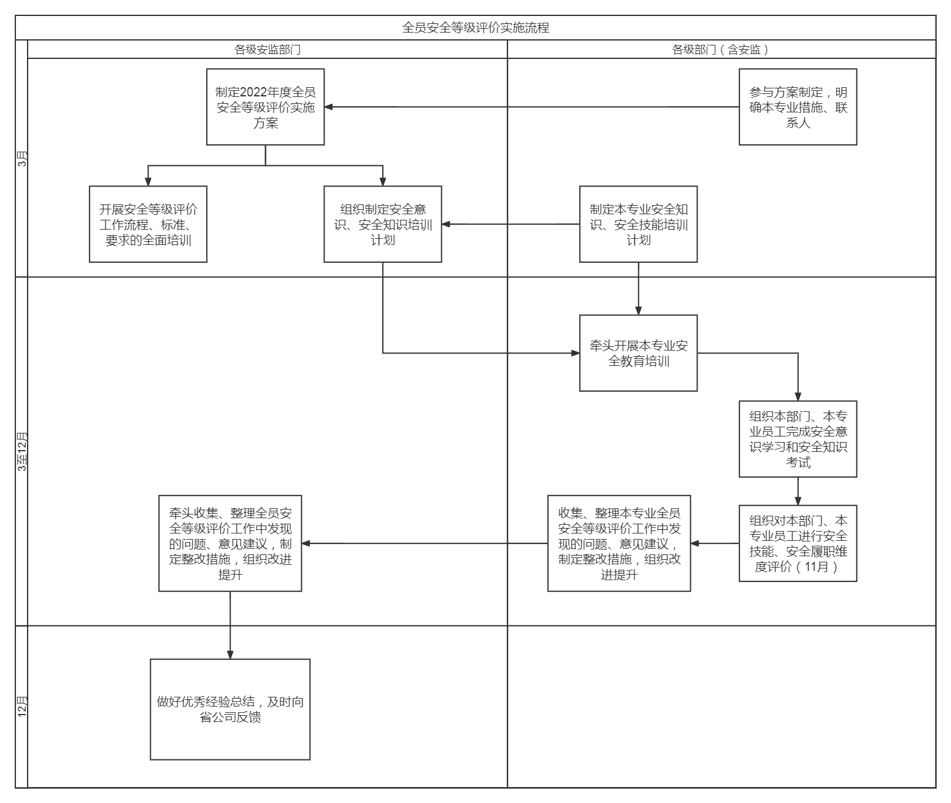

附件2

负面清单管理（2022年度）

一、负面清单及对象
（一）安全目标类
1.未实现本级年度安全目标，责任单位的党政主要负责人、分管领导人员；
2.同一单位本级年度安全目标被打破2次，责任单位领导班子全体成员。
（二）事故事件类
1.按照《国家电网有限公司安全事故调查规程》，发生有责任的一般以上安全事故，经调查认定负有责任的人员；
2.按照《国家电网有限公司安全事故调查规程》，发生有责任的安全事件，经调查认定负有同等及以上责任的人员，或以上事件发生2次，均被调查认定负有次要责任的人员；
3.因缺陷、隐患排查治理不到位，导致有责任的事故（事件），无论事故（事件）等级，被认定负有责任的人员。
（三）缺陷、隐患治理管控类
缺陷未制定治理计划、预控措施和应急预案，隐患未做到“五落实”的；瞒报、不报重大隐患，有排查标准但未有效发现安全隐患的；或多次（3次以上）治理仍未根治的同一缺陷、隐患（不含外部不可控环境因素造成的隐患），且未落实预控措施和应急预案，导致缺陷、隐患等级升级的，负有责任的人员。
（四）违章类
1.发生被国网通报重复严重违章的责任人员。
2.发生符合国网Ⅰ类严重违章条款的公司“红线禁令”违章的责任人员。
3.累计发生2次及以上非国网Ⅰ类严重违章条款的“红线禁令”违章的责任人员。
4.累计发生3次及以上国网Ⅰ至Ⅲ类严重违章的责任人员。
5.发生在公司范围内已通报的同项国网Ⅰ类严重违章或公司“红线禁令”违章的责任人员。
6.第2次及以上发生在公司范围内已通报的同项国网Ⅱ至Ⅲ类严重违章的责任人员。
7.不属于上述1-6项情况，但各类违章总数达到6次的责任人员。
（五）资质类
1.按照《国网四川省电力公司特种作业培训取证管理办法》（川电人资〔2021〕67号）明确的专业管理职责，因管理责任落实不到位，导致员工未取得特种作业资质或资质过期的责任人员。
2.从事特种作业，但未取得对应工种应具备的特种作业资质或资质过期的人员。
二、管理措施
员工触发负面清单条款后，除正常接受年度安全警示教育、参加安全知识考试外，应额外在安全警示教育室接受现场安全警示教育（2次），并重新参加安全知识考试。
重新参加考试通过后，至年度评价结束，员工未再次触发负面清单，则其安全等级可评价为等于（不得高于）其岗位对应等级(事故事件类第3点、资质类第2点除外)。
重新参加考试通过后，至年度评价结束，若该员工再次触发负面清单，或再次出现被上级单位通报的“红线禁令”违章、严重违章，则其年度安全评价等级不能评价为等于或高于其岗位对应等级。除此之外，该员工应再次接受现场安全警示教育、参加安全知识考试。

包括地市级、县级企业警示教育室（含VR警示教育设备已投入运行的建设中警示教育室）
按照各专业在安全生产工作中承担的责任、风险高低，以及面临的工作难度，将各专业分为三类，分别为Ⅰ类专业、Ⅱ类专业、Ⅲ类专业。其中，Ⅰ类专业对应设备、安监、营销、建设、调控、互联网、消防保卫、产业、后勤等；Ⅱ类专业对应发展、物资、科技等；Ⅲ类专业对应办公室、财务、审计、法律合规、组织、人资、交易、离退休、党建、纪委办、宣传、证券、工会、企协、援藏办、社保等。
基本安全知识：适用于全体员工，主要包括用电安全、防灾避险、交通消防等基础安全知识和国家安全生产法规、条例，国家电网公司安全通用制度中适用于全体员工的知识。
岗位通用安全知识：主要包括国家安全生产法规、条例和国家电网公司安全通用制度中，与各类岗位分别相关的内容。
岗位专业安全知识：主要包括对应专业岗位《安规》中应掌握的针对性的安全知识。
相关学习、培训，应大于正常年度学习任务的频次、学时。
责任、措施、资金、期限和应急预案

